9. Thủ tục Chuyển tiếp đăng ký thế chấp quyền tài sản phát sinh từ hợp đồng mua bán nhà ở
9.1. Trình tự, cách thức, thời gian giải quyết thủ tục hành chính
TT | Trình tự thực hiện | Cách thức thực hiện | Thời gian giải quyết
Bước 1 | Nộp hồ sơ thủ tục hành chính: | Hồ sơ được nộp theo một trong các phương thức sau đây:  * Nộp hồ sơ trực tiếp hoặc qua đường bưu điện có bảo đảm đến Bộ phận tiếp nhận và trả kết quả của Chi nhánh Văn phòng đăng ký đất đai các huyện, thành phố.  * Nộp hồ sơ qua hệ thống đăng ký trực tuyến:  - Người yêu cầu đăng nhập vào cổng Dịch vụ công quốc gia, địa chỉ https://dichvucong.gov.vn hoặc Dịch vụ công tỉnh Đồng Tháp https://dichvucong.dongthap.gov.vn, chọn cơ quan có thẩm quyền thực hiện (Chi nhánh Văn phòng đăng ký đất đai nơi có đất). | - Sáng: từ 07 giờ đến 11 giờ 30 phút;  - Chiều: từ 13 giờ 30 đến 17 giờ của các ngày làm việc.
Bước 2 | Tiếp nhận và chuyển hồ sơ thủ tục hành chính | Đối với hồ sơ được nộp trực tiếp qua Bộ phận tiếp nhận và trả kết quả công chức tiếp nhận hồ sơ tại Bộ phận tiếp nhận và trả kết quả xem xét, kiểm tra tính chính xác, đầy đủ của hồ sơ; quét (scan) và lưu trữ hồ sơ điện tử, cập nhật vào cơ sở dữ liệu của phần mềm một cửa điện tử của tỉnh.  - Trường hợp hồ sơ chưa đầy đủ, chưa chính xác theo quy định công chức tiếp nhận hồ sơ phải hướng dẫn đại diện tổ chức, cá nhân bổ sung, hoàn thiện hồ sơ theo quy định và nêu rõ lý do theo mẫu Phiếu yêu cầu bổ sung, hoàn thiện hồ sơ;  - Trường hợp từ chối nhận hồ sơ công chức tiếp nhận hồ sơ phải nêu rõ lý do theo mẫu Phiếu từ chối giải quyết hồ sơ thủ tục hành chính;  - Trường hợp hồ sơ đầy đủ, chính xác theo quy định, cán bộ, công chức, viên chức tiếp nhận hồ sơ và lập Giấy tiếp nhận hồ sơ và hẹn ngày trả kết quả; đồng thời, chuyển cho cơ quan có thẩm quyền để giải quyết theo quy trình. | Chuyển ngay hồ sơ tiếp nhận trực tiếp trong ngày làm việc (không để quá 01 (một)giờ làm việc) hoặc chuyển vào đầu giờ ngày làm việc tiếp theo đối với trường hợp tiếp nhận sau 15 giờ hàng ngày.
Bước 3 | Giải quyết thủ tục hành chính | Sau khi nhận hồ sơ thủ tục hành chính từ Bộ phận tiếp nhận và trả kết quả công chức xử lý xem xét, thẩm định hồ sơ, trình phê duyệt kết quả giải quyết thủ tục hành chính. | Trong ngày làm việc trong trường hợp không thẩm tra, xác minh, 03 ngày làm việc trong trường hợp thẩm tra, xác minh
 |  | a) Trường hợp không thẩm tra, xác minh | Trong ngày làm việc
 |  | 1. Tiếp nhận hồ sơ (Bộ phận TN&TKQ) | 0,5 giờ
 |  | 2. Giải quyết hồ sơ (bộ phận chuyên môn), trong đó: | 7,5 giờ
 |  | + Chuyên viên:  + Lãnh đạo phòng chuyên môn:  + Lãnh đạo cơ quan:  + Văn thư: | 4,5 giờ  1,5 giờ  01 giờ  0,5 giờ
 |  | b) Trường hợp có quy định phải thẩm tra, xác minh hồ sơ | 03 ngày làm việc
 |  | 1. Tiếp nhận hồ sơ (Bộ phận TN&TKQ) | 0,5 ngày
 |  | 2. Giải quyết hồ sơ (bộ phận chuyên môn), trong đó: | 2,5 ngày
 |  | + Chuyên viên:  + Lãnh đạo phòng chuyên môn:  + Lãnh đạo cơ quan:  + Văn thư: | 01 ngày  0,5 ngày  0,5 ngày  0,5 ngày
Bước 4 | Trả kết quả giải quyết thủ tục hành chính | - Trả kết quả đăng ký tại Chi nhánh Văn phòng đăng ký đất đai các huyện, thành phố.  - Công chức tiếp nhận và trả kết quả nhập vào sổ theo dõi hồ sơ và phần mềm điện tử thực hiện như sau:  + Thông báo cho Cá nhân, hộ gia đình, pháp nhân.biết trước qua tin nhắn, thư điện tử, điện thoại hoặc qua mạng xã hội được cấp có thẩm quyền cho phép đối với hồ sơ giải quyết thủ tục hành chính trước thời hạn quy định.  + Cá nhân, hộ gia đình, pháp nhân nhận kết quả giải quyết thủ tục hành chính theo thời gian, địa điểm ghi trên Giấy tiếp nhận hồ sơ và hẹn trả kết quả (xuất trình giấy hẹn trả kết quả). Công chức trả kết quả kiểm tra phiếu hẹn và yêu cầu người đến nhận kết quả ký nhận vào sổ và trao kết quả.  + Trường hợp nhận kết quả thông qua dịch vụ bưu chính công ích. (đăng ký theo hướng dẫn của Bưu điện) (nếu có) | - Sáng: từ 07 giờ đến 11 giờ 30 phút;  - Chiều: từ 13 giờ 30 đến 17 giờ của các ngày làm việc.
9.2. Thành phần, số lượng hồ sơ
* Thành phần hồ sơ:
a) Yêu cầu chuyển tiếp đăng ký thế chấp quyền tài sản phát sinh từ hợp đồng mua bán nhà ở sang đăng ký thế chấp nhà ở hình thành trong tương lai, hồ sơ gồm:
- Phiếu yêu cầu chuyển tiếp đăng ký thế chấp (01 bản chính);
- Văn bản cung cấp thông tin về việc thế chấp quyền tài sản phát sinh từ hợp đồng mua bán nhà ở (01 bản chính hoặc 01 bản sao không có chứng thực kèm bản chính để đối chiếu) hoặc văn bản chứng nhận đăng ký biện pháp bảo đảm (01 bản chính hoặc 01 bản sao không có chứng thực kèm bản chính để đối chiếu) và văn bản chứng nhận đăng ký thay đổi nội dung thế chấp đã đăng ký do cơ quan đăng ký thế chấp quyền tài sản cấp, nếu có (01 bản chính hoặc 01 bản sao không có chứng thực kèm bản chính để đối chiếu);
- Văn bản ủy quyền trong trường hợp người yêu cầu đăng ký là người được ủy quyền (01 bản chính hoặc 01 bản sao có chứng thực hoặc 01 bản sao không có chứng thực kèm bản chính để đối chiếu).
b) Yêu cầu chuyển tiếp đăng ký thế chấp quyền tài sản phát sinh từ hợp đồng mua bán nhà ở sang đăng ký thế chấp nhà ở do nhà ở hình thành trong tương lai đã được hình thành (đã được nghiệm thu đưa vào sử dụng), hồ sơ gồm:
- Phiếu yêu cầu chuyển tiếp đăng ký thế chấp (01 bản chính);
- Văn bản cung cấp thông tin về việc thế chấp quyền tài sản phát sinh từ hợp đồng mua bán nhà ở (01 bản chính hoặc 01 bản sao không có chứng thực kèm bản chính để đối chiếu) hoặc văn bản chứng nhận đăng ký biện pháp bảo đảm (01 bản chính hoặc 01 bản sao không có chứng thực kèm bản chính để đối chiếu) và văn bản chứng nhận đăng ký thay đổi nội dung thế chấp đã đăng ký do cơ quan đăng ký thế chấp quyền tài sản cấp, nếu có (01 bản chính hoặc 01 bản sao không có chứng thực kèm bản chính để đối chiếu);
- Văn bản ủy quyền trong trường hợp người yêu cầu đăng ký là người được ủy quyền (01 bản chính hoặc 01 bản sao có chứng thực hoặc 01 bản sao không có chứng thực kèm bản chính để đối chiếu);
- Hợp đồng thế chấp nhà ở có công chứng, chứng thực theo quy định của pháp luật (01 bản chính hoặc 01 bản sao có chứng thực);
- Giấy chứng nhận (đã có chứng nhận quyền sở hữu nhà ở).
c) Trường hợp đã đăng ký thế chấp quyền tài sản phát sinh từ hợp đồng mua bán, chuyển nhượng tài sản gắn liền với đất không phải là nhà ở mà có yêu cầu chuyển tiếp sang đăng ký thế chấp tài sản gắn liền với đất do tài sản đã hình thành, nghiệm thu và được chứng nhận quyền sở hữu thì việc chuyển tiếp đăng ký được thực hiện như việc chuyển tiếp đăng ký thế chấp quyền tài sản phát sinh từ hợp đồng mua bán nhà ở theo quy định tại Điều 46, Điều 49 của Nghị định số 102/2017/NĐ-CP và Điều này.
* Số lượng hồ sơ: 01 (một) bộ
9.3. Đối tượng thực hiện thủ tục hành chính:
Cá nhân, hộ gia đình, pháp nhân.
9.4. Cơ quan giải quyết thủ tục hành chính:
Chi nhánh của Văn phòng đăng ký đất đai.
9.5. Kết quả thực hiện thủ tục hành chính: Phiếu yêu cầu đăng ký có chứng nhận của Chi nhánh Văn phòng đăng ký đất đai và Giấy chứng nhận quyền sử dụng đất, quyền sở hữu nhà ở và tài sản khác gắn liền với đất.
9.6. Phí, lệ phí:
- Phí Đăng ký giao dịch bảo đảm lần đầu: 80.000 đồng/hồ sơ.
- Đối tường không thu phí: Hộ gia đình, cá nhân khi đăng ký giao dịch bảo đảm vay vốn tại tổ chức tín dụng phục vụ phát triển nông nghiệp, nông thôn quy định tại Điều 4, Điều 9 Nghị định số 55/2015/NĐ-CP ngày 09 tháng 6 năm 2015 của Chính phủ về chính sách tín dụng phục vụ phát triển nông nghiệp nông thôn.
9.7. Tên mẫu đơn, mẫu tờ khai: Mẫu số 05/CTĐK - Phiếu yêu cầu chuyển tiếp đăng ký thế chấp (ban hành kèm theo Thông tư số 07/2019/TT-BTP ngày 25/11/2019).
9.8. Yêu cầu, điều kiện thực hiện thủ tục hành chính: Không
9.9. Căn cứ pháp lý của thủ tục hành chính
- Điều 95, 96, 97 Luật đất đai năm 2013, có hiệu lực từ ngày 01/7/2014;
- Điều 144, 145, 146, 147, 148, 149 Luật nhà ở năm 2014, có hiệu lực từ ngày 01/7/2015;
- Điều 12, 13 Luật phí và lệ phí năm 2015, có hiệu lực từ ngày 01/01/2017;
- Điều 46 Nghị định số 102/2017/NĐ-CP ngày 01/9/2017 của Chính phủ về đăng ký biện pháp bảo đảm, có hiệu lực ngày 15/10/2017;
- Điều 18, 19 Nghị định số 43/2014/NĐ-CP ngày 15/5/2014 của Chính phủ quy định chi tiết thi hành một số điều của Luật Đất đai, có hiệu lực từ ngày 01/7/2014;
- Điều 5, 6, 7, 8 Nghị định số 99/2015/NĐ-CP ngày 20/10/2015 của Chính phủ quy định chi tiết và hướng dẫn thi hành một số điều của Luật Nhà ở, có hiệu lực từ ngày 10/12/2015;
- Khoản 20, khoản 24 Điều 2 Nghị định số 01/2017/NĐ-CP ngày 06/01/2017 của Chính phủ sửa đổi, bổ sung một số Nghị định quy định chi tiết thi hành Luật đất đai, có hiệu lực từ ngày 03/3/2017;
- Điều 7, 18, 20, 21 Thông tư số 07/2019/TT-BTP ngày 25/11/2019 của Bộ trưởng Bộ Tư pháp hướng dẫn một số nội dung về đăng ký thế chấp quyền sử dụng đất, tài sản gắn liền với đất, có hiệu lực ngày 10/01/2020;
- Điều 5 Thông tư số 202/2016/TT-BTC ngày 09/11/2016 của Bộ trưởng Bộ Tài chính quy định mức thu, chế độ thu, nộp, quản lý, sử dụng phí trong lĩnh vực giao dịch bảo đảm, có hiệu lực từ ngày 01/01/2017;
- Điểm d khoản 2, khoản 3 Điều 1 Nghị quyết số 59/2021/NQ-HĐND, ngày 17/8/2021 của Hội đồng nhân dân Tỉnh ban hành quy định mức thu, chế độ thu, nộp, quản lý và sử dụng phí đăng ký giao dịch bảo đảm; phí cung cấp thông tin về giao dịch bảo đảm trên địa bàn tỉnh Đồng Tháp, có hiệu lực từ ngày 01/9/2021.
9.10. Lưu hồ sơ (ISO):
Thành phần hồ sơ lưu | Bộ phận lưu trữ | Thời gian lưu
- Như mục 9.2;  - Kết quả giải quyết TTHC hoặc Văn bản trả lời của đơn vị đối với hồ sơ không đáp ứng yêu cầu, điều kiện.  - Hồ sơ thẩm định (nếu có)  - Văn bản trình cơ quan cấp trên (nếu có) | Chi nhánh của Văn phòng đăng ký đất đai | Từ 01 (một) năm, sau đó chuyển hồ sơ đến kho lưu trữ của đơn vị.
Các biểu mẫu theo Khoản 1, Điều 9, Thông tư số 01/2018/TT-VPCP ngày 23 tháng 11 năm 2018 của Bộ trưởng, Chủ nhiệm Văn phòng Chính phủ quy định chi tiết một số điều và biện pháp thi hành Nghị định số 61/2018/NĐ-CP ngày 23 tháng 4 năm 2018 của Chính phủ về thực hiện cơ chế một cửa, một cửa liên thông trong giải quyết thủ tục hành chính. | Bộ phận tiếp nhận và trả kết quả của các cơ quan, đơn vị có liên quan
Ghi chú: Cập nhật trình tự thực hiện để phù hợp với quy định tiếp nhận hồ sơ qua dịch vụ công trực tuyến

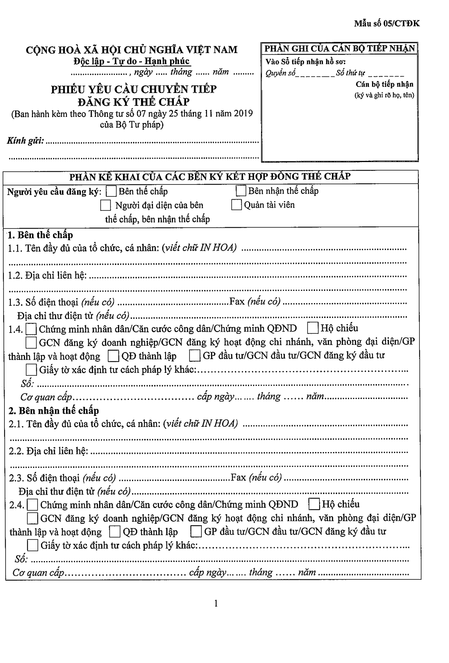
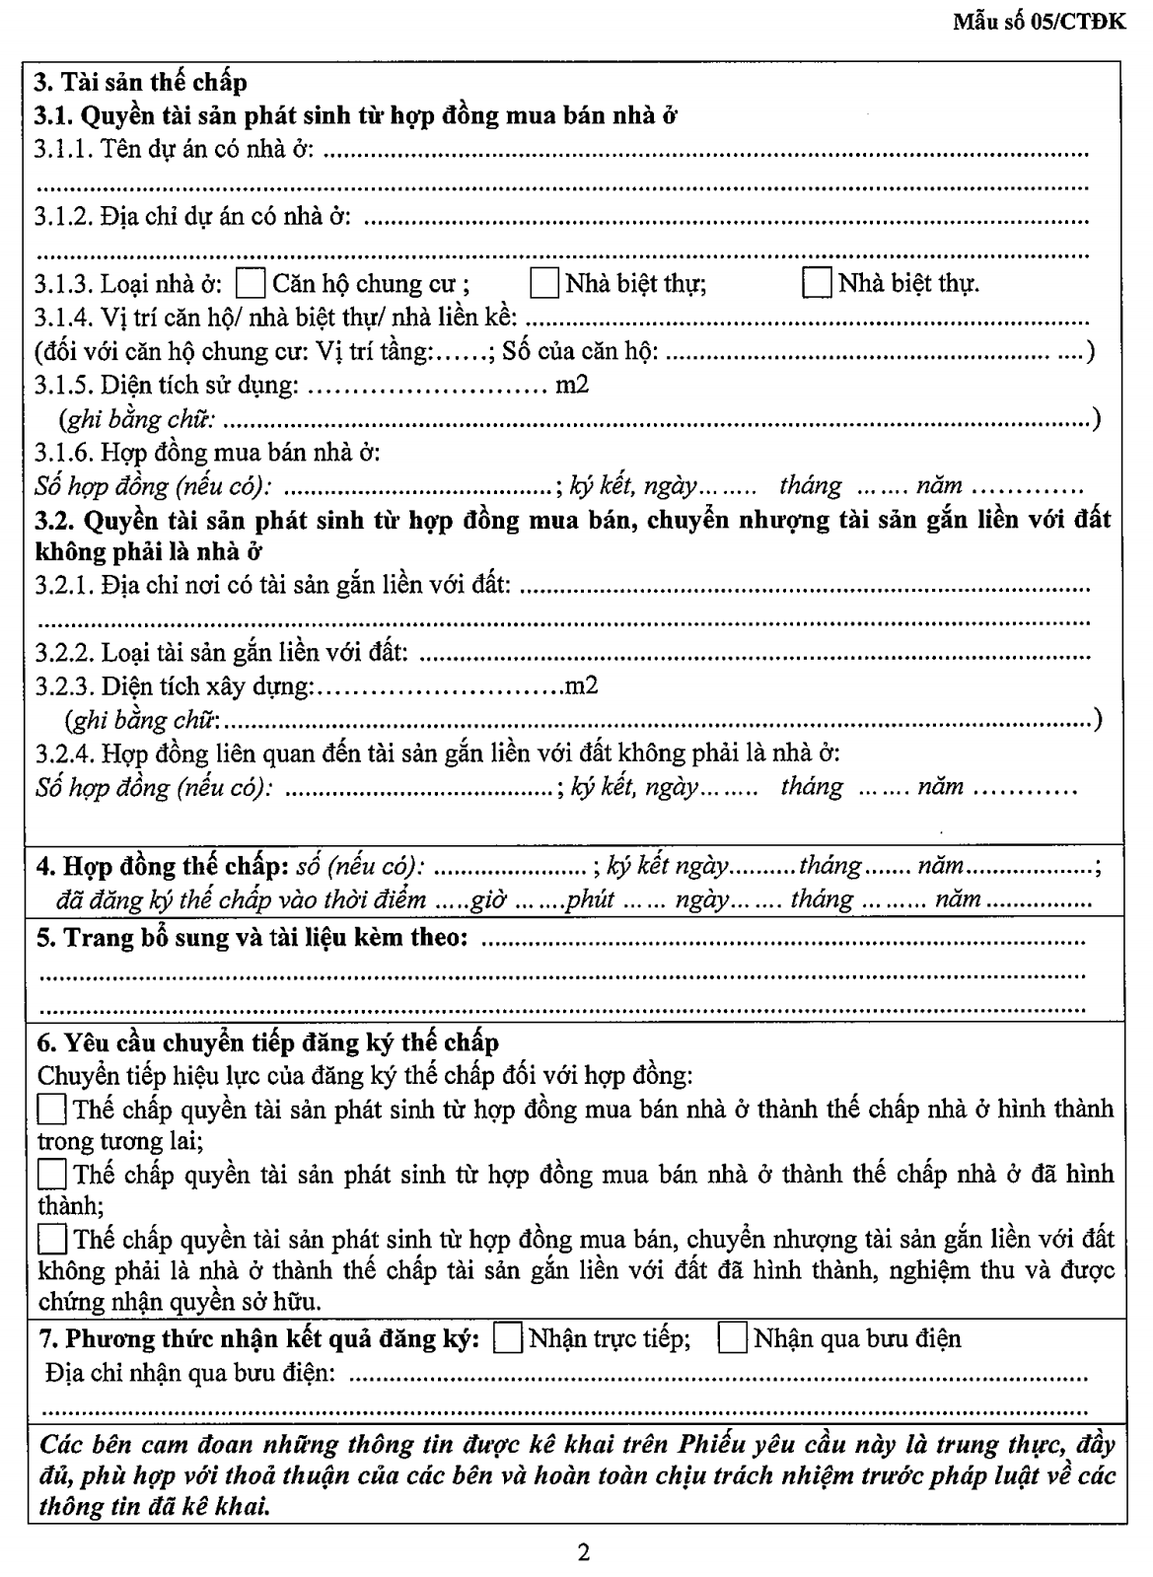
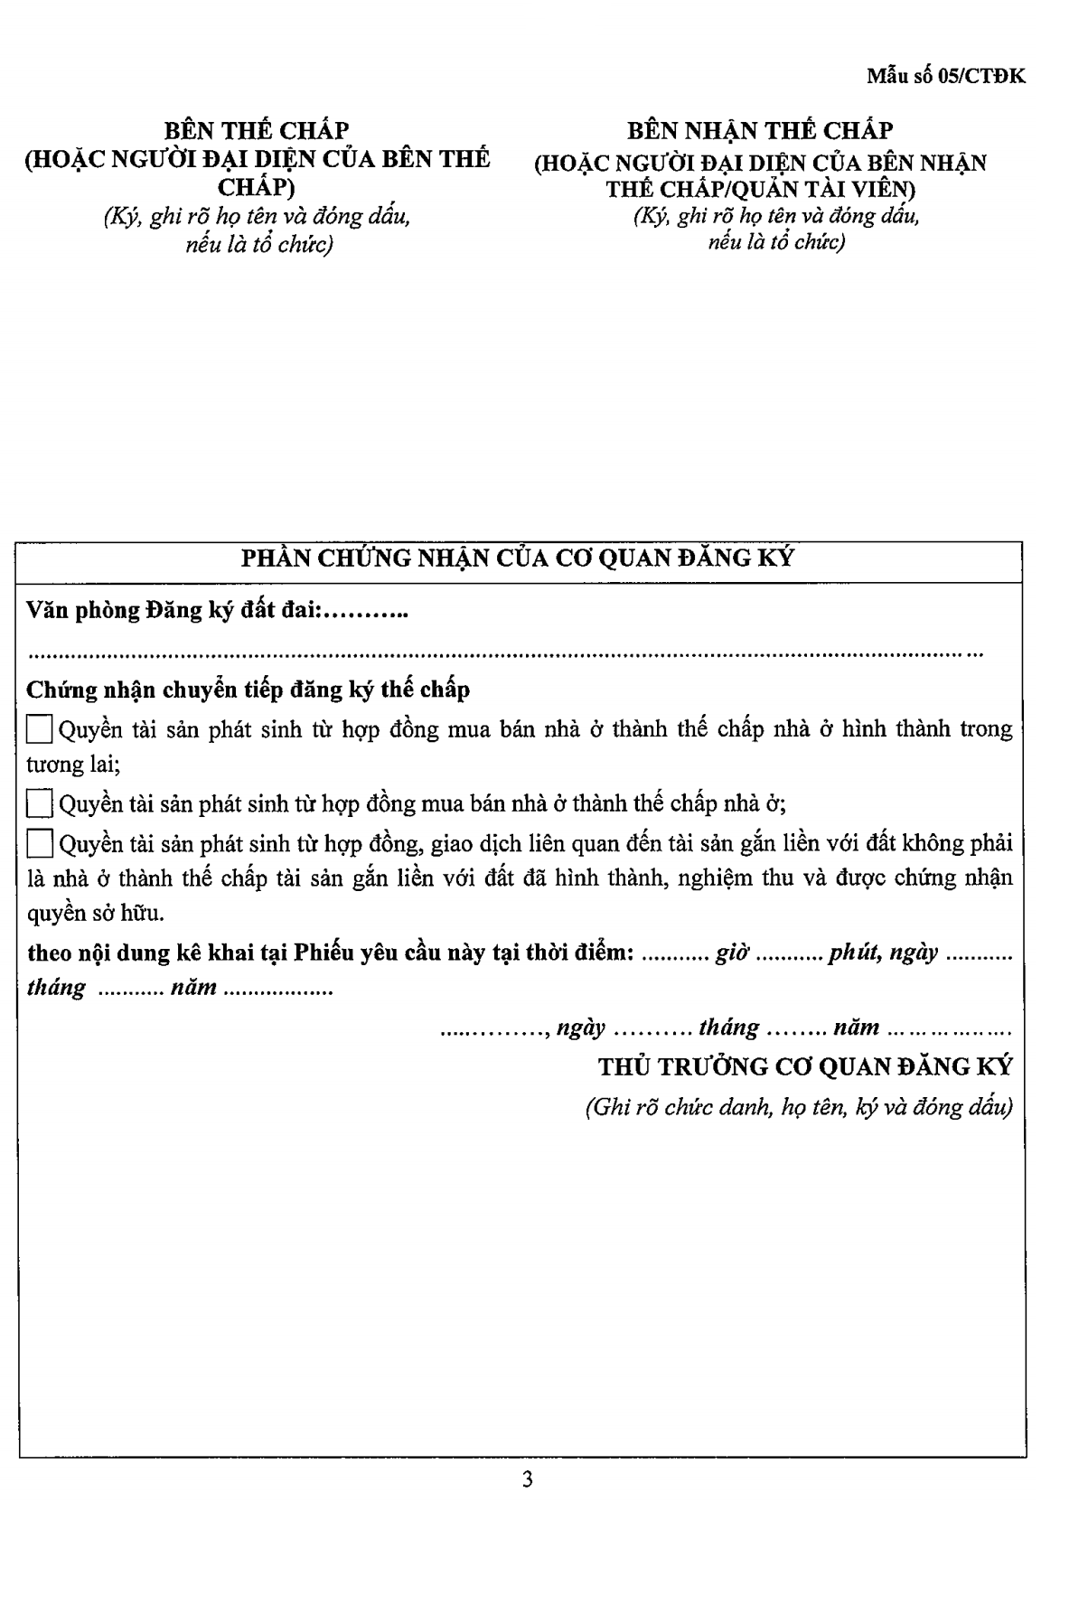
HƯỚNG DẪN KÊ KHAI
1. Hướng dẫn chung
1.1. Nội dung kê khai rõ ràng, không tẩy xóa.
1.2. Đối với phần kê khai mà có nhiều lựa chọn khác nhau thì đánh dấu (X) vào ô vuông tương ứng với nội dung lựa chọn
2. Bên thế chấp, bên nhận thế chấp
Tại điểm 1.4 và điểm 2.4: Nếu bên thế chấp, bên nhận thế chấp là cá nhân trong nước thì kê khai về chứng minh nhân dân, căn cước công dân, chứng minh được cấp theo Luật sỹ quan Quân đội nhân dân Việt Nam, Luật quân nhân chuyên nghiệp, công nhân và viên chức quốc phòng hoặc giấy tờ xác định tư cách pháp lý khác theo quy định của pháp luật; người Việt Nam định cư ở nước ngoài, cá nhân nước ngoài thì kê khai về hộ chiếu; nếu là tổ chức thì kê khai về Giấy chứng nhận (GCN) đăng ký thành lập (nếu có), GCN đăng ký doanh nghiệp, GCN đăng ký hoạt động chi nhánh, văn phòng đại diện/Giấy phép (GP) thành lập và hoạt động hoặc Quyết định thành lập hoặc GP đầu tư, GCN đầu tư, GCN đăng ký đầu tư.
3. Quyền tài sản phát sinh từ hợp đồng mua bán nhà, nhà ở hình thành trong tương lai thế chấp
3.1. Tại điểm 3.1.1: Ghi đầy đủ tên dự án nhà ở hình thành trong tương lai.
3.2. Tại điểm 3.1.2: Kê khai địa chỉ dự án nhà ở hình thành trong tương lai.
3.3. Tại điểm 3.1.3
- Vị trí căn hộ (nhà biệt thự, liền kề): Ghi vị trí căn hộ hoặc vị trí nhà ở đối với nhà biệt thự, liền kề.
- Vị trí tầng: Nếu là căn hộ chung cư thì ghi số tầng có căn hộ thế chấp, tòa nhà có căn hộ thế chấp.
3.4. Tại điểm 3.1.5: Ghi diện tích sử dụng của căn hộ đối với nhà chung cư và ghi diện tích xây dựng đối với nhà biệt thự, liền kề.
3.5. Tại điểm 3.1.6: Ghi số hợp đồng và ngày, tháng, năm ký hợp đồng mua bán nhà ở hoặc hợp đồng mua bán nhà ở hình thành trong tương lai.
4. Quyền tài sản phát sinh từ hợp đồng, giao dịch liên quan đến tài sản gắn liền với đất không phải là nhà ở
4.1. Tại điểm 3.2.1: Ghi đầy đủ địa chỉ nơi có tài sản gắn liền với đất là đối tượng của hợp đồng, giao dịch
4.2. Tại điểm 3.2.2: Ghi đầy đủ thông tin về loại tài sản (ví dụ: Nhà kho, nhà xưởng....)
4.3. Tại điểm 3.2.3: Ghi số hợp đồng, giao dịch liên quan đề tài sản gắn liền với đất và ngày, tháng, năm ký hợp đồng.
5. Hợp đồng thế chấp
Tại Mục 4, ghi số hợp đồng và ngày, tháng, năm ký hợp đồng thế chấp quyền tài sản phát sinh từ hợp đồng mua bán nhà ở và ghi thời điểm đăng ký đối với hợp đồng thế chấp (ghi rõ giờ, phút, ngày, tháng, năm).
6. Yêu cầu chuyển tiếp đăng ký thế chấp
Chọn và đánh dấu vào ô tương ứng với hình thức thế chấp đã đăng ký.
7. Mục các bên thế chấp, bên nhận thế chấp ký tên
Trường hợp người đại diện của bên thế chấp, bên nhận thế chấp là cá nhân thì ký, ghi rõ họ tên của người đại diện;
Trường hợp người đại diện của bên thế chấp, bên nhận thế chấp là pháp nhân thì ký, ghi rõ họ tên, chức vụ của người đại diện hợp pháp của pháp nhân và đóng dấu của pháp nhân là đại diện.
Trường hợp người yêu cầu chuyển tiếp đăng ký là Quản tài viên thì Quản tài viên phải ký, ghi rõ họ tên, chức danh và đóng dấu vào Phiếu yêu cầu tại phần chữ ký, con dấu bên nhận thế chấp, đồng thời bên thế chấp và bên nhận thế chấp không phải ký và đóng dấu vào Phiếu yêu cầu.
8. Phần chứng nhận của cơ quan đăng ký
Văn phòng đăng ký đất đai chứng nhận chuyển tiếp đăng ký thế chấp và ghi thời điểm đăng ký tại mục này là thời điểm đăng ký (giờ, phút, ngày, tháng, năm) được kê khai tại mục 5 trên Phiếu yêu cầu chuyển tiếp đăng ký thế chấp.

(Hết)

